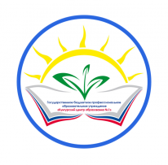 | Министерство образования и науки Пермского края
 | Государственное бюджетное профессиональное образовательное учреждение «Кунгурский центр образования № 1»
 | ИНСТРУКЦИЯ………….

УТВЕРЖДАЮ:
Директор
____________А.М. Ахметьянов
Приказ №__________________
от «____»__________20_____г.

ИНСТРУКЦИЯ

2015
 | Должность | Ф.И.О. | Дата
Разработал
Проверил и согласовал
Версия 1.0

